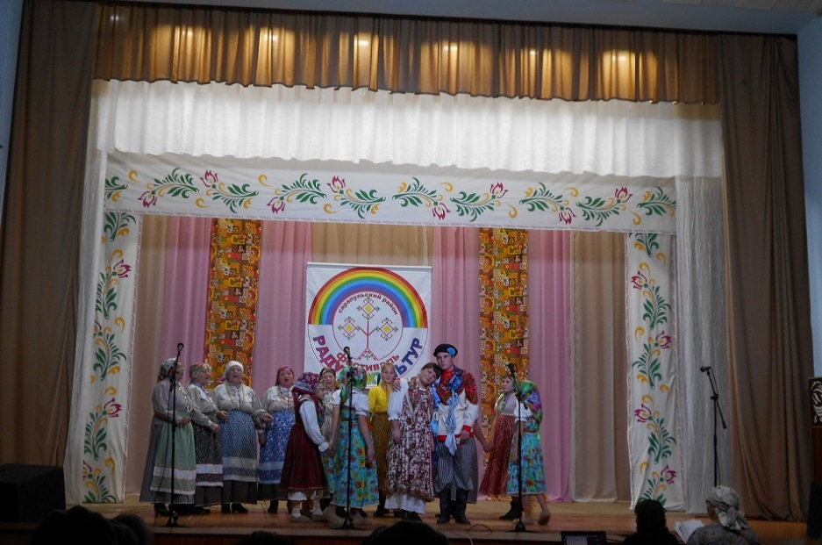
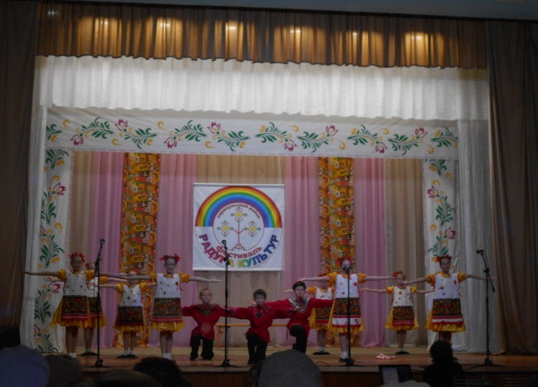
23 октября в Кигбаевском сельском культурном центре прошел отборочный тур фестиваля «Радуга культур». Русскими и удмуртскими песнями приветствовал гостей ансамбль народной песни «Рябинушка» Кигбаевского СКЦ. Участники конкурса «Семья – источник мудрости» также продемонстрировали свое мастерство в выставке декоративно-прикладного искусства «Чудесный колодец». Этот праздник стал сегодня популярным и привлекает многие народные творческие коллективы, солистов, мастеров прикладного искусства. Номера получились яркими, зрелищными и запоминающимися.
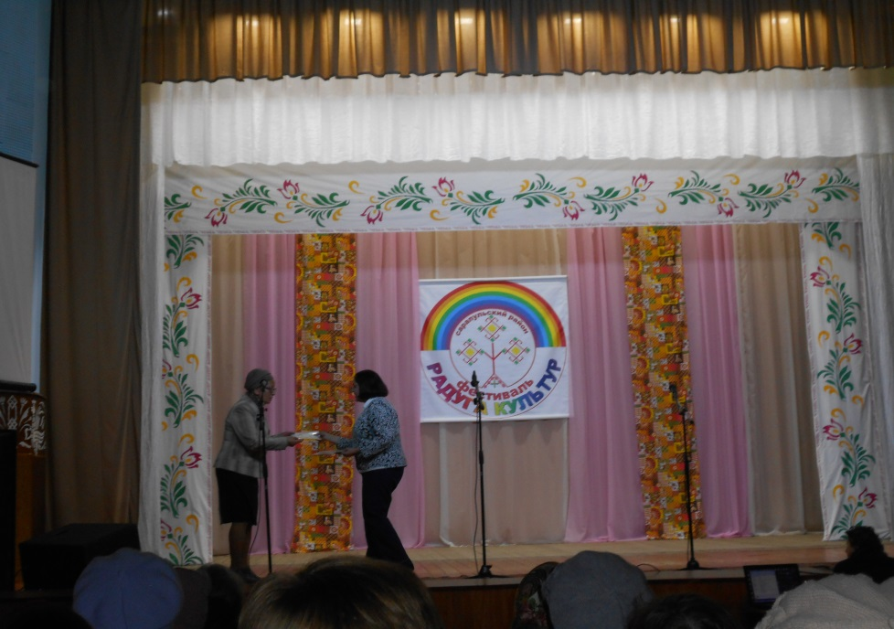
В торжественной части мероприятия помощником Главы МО «Сарапульский район» Логиновой А.Ю. были вручены жителям нашего села благодарственные письма «За поддержание духовной жизни в Сарапульском районе и в связи со 100-летием самостоятельности Сарапульской Епархии» Балтачевой Н.Г., Коробейниковой А.А., Кузнецову Г.А.
